17. ZDORE PC, BIOS, UEFI, BOTOVÁNÍ

- Zdroj PC:
- Napájí všechny součásti PC
- Převádí střídavé napětí 230V na stejnosměrné napětí
- Obsahuje ventilátor -> odvádí teplo ze zdroje i ze skříně PC
- Důležitým parametrem je max. výkon udávaný ve W a účinnost
+3,3V | Port AGP, paměti, chipset
+5V | Řídicí části diskových mechanik, napájení sběrnic ISA, PCI, chipset
-5V | Přístupné na sběrnici ISA
+12V | Pohony diskových mechanik, ventilátory, sériové porty, přístupné na sběrnici ISA a PCI
-12V | Sériové porty, přístupné na sběrnici ISA a PCI

- Typy zdrojů PC:
Typ | AT | ATX | BTX
Napětí | +-5V  +-12V | +-5V  +-12V  +3,3V | +-5V  +-12V  3,3V
Konektory  vedoucí  do základní desky | Dva 6pinové P8 a P9  (P8 a P9 černýma k sobě) | 20 pinový Main power + 4 pinový PW+12V AUX POWER | 24pinový Main Power + 6pinový PW + 12V AUX POWER  (nebo 6+2,4+2 nebo 4+4 pin)
Zapínání | HW – 220V | SW – pomocí PS_ON# | SW – pomocí PS_ON#
Charakteristika | - Starší než ATX  - Nesmí se zapínat  na prázdno  - Často zapínání bylo přes nějaký spínač | - Lepší verze AT  - Lze zapnout  na prázdno | tzv. dnešní ATX  - Dnešní PC, miniATX,  nanoATX, ATX

- Tolerance výstupních napětí
Výstupní napětí | Tolerance | Minimální napětí [V] | Maximální napětí
+12VDC | +-5% | +11,40V | +12,60V
+5VDC | +-5% | +4,75V | +5,25V
+3,3VDC | +-5% | +3,14V | +3,47V
-12V | +-10% | -10,80V | -13,20V
- I když se zdroj snaží držet stejné hodnoty napětí, tak to nelze např. kvůli úbytku napětí
na el.síti => kvůli tomu máme nějaké tolerance
- Na tomto obrázku můžeme vidět, jak napětí se na čase mění
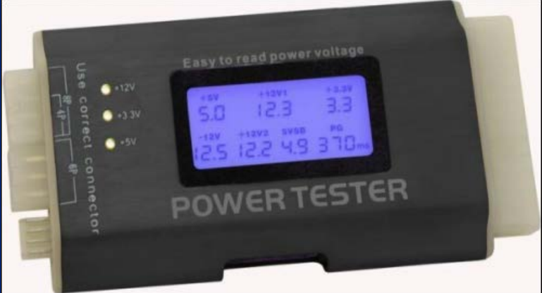
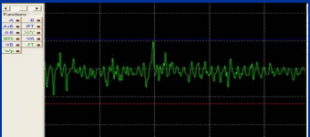

- Speciální nástroj pro měření napětí ATX zdrojů
- Jednoduchý na použití a lze zjistit, zdali zdroj funguje správně v tolerancích
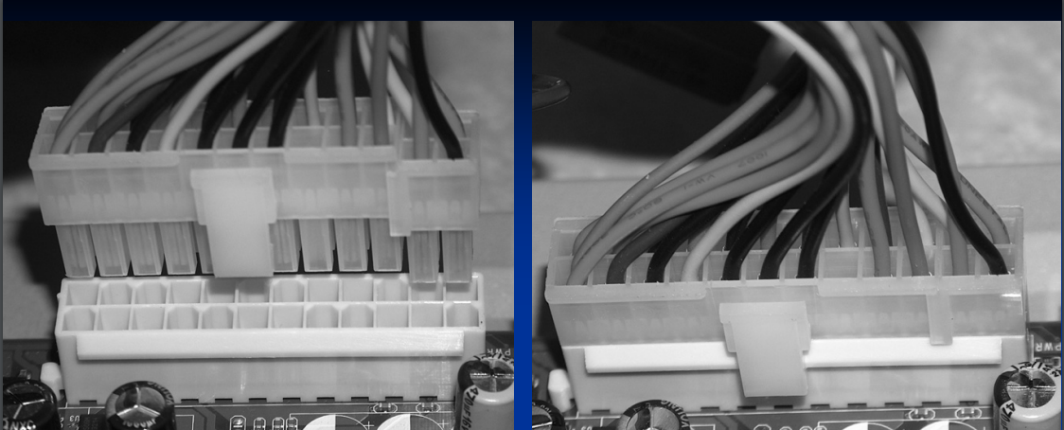

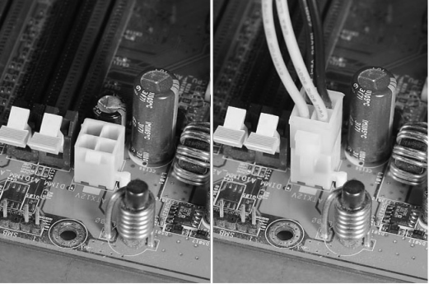

- Na tomto obrázku vidíme zapojení 20+4 pinu typu ATX
- Je blbovzdorné – speciální výřezy pro každý pin

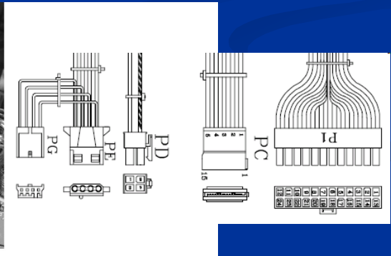
1. Napájení floppy disku - diskety
2. Napájení periferií
3. Napájení „procesoru“
4. Napájení pevného disku
5. Napájení základní desky

1.
3
.
2
.
4
5
- Napájení 12V, které slouží k napájení napěťových regulátorů základních desek, které vytváří napětí pro procesor

Konektory zdrojů:
- PCI-E 6+2pin(8pin) / 6pin – grafické karty, pro možnost zpětné kompability
- EPS/ ATX 12V 4+4pin – CPU

- Řídicí signály zdrojů:
- 5VSB
  - Vodič vedoucí ze zdroje do základní desky
  - Napětí na něm je +5V i když jsou všechny ostatní napěťové okruhy vypnuty (vypnutý PC)
  - Používá se k elektronickému zapnutí PC
  - Udržuje základní desku neustále pod napětí => PC lze softwarově zapnout
    - Wake ON Lan – Internetové zapnutí
    - Wake ON Ring – Dálkové zapnutí
    - RTC – zapnutí v určitý čas
  - Výkonově cca do 5W
- PS-ON#
  - Signál vedoucí ze základní desky do zdroje
  - Zapíná všechny napěťové okruhy
  - V podstatě zapíná zdroj (PC)
- PW_OK (PW_GOOD)
  - Všechny napětí po zapnutí zdroje okamžitě nedosáhnou předepsaných mezí – slouží ke kontrole napěťových okruhů
  - Je přímo spjat s resetem procesoru do doby než všechny napětí dosáhnou předepsaných tolerancí (aby nedocházelo k hazardům při startu PC)
  - Po jeho aktivaci se začíná provádět POST

Parametry zdrojů:
- Výkon 200 – 1500W – ten ale pouze nestačí
- Max. poskytované proudy v jednotlivých napěťových větvích
- Stability napětí
- Schopnost odfiltrování špiček ze sítě
- Účinnost zdroje
Typy kabeláží:
- Modulární
  - Lze sundat všechny nepoužité kabely ze zdroje
  - Lepší proud vzduchu počítačem
  - Větší šance na poruchu u spojů u kabelů u zdroje
- Semi-Modulární
  - Lze sundat většinu kabelů, ale nelze sundat všechny
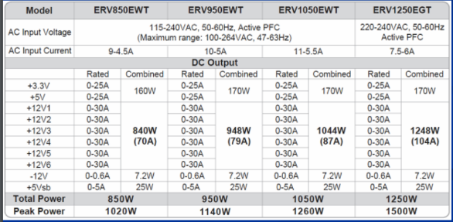
  - Lepší proud vzduchu počítačem
- Nemodulární
  - Nelze sundat žádné kabely
Proudy na větvích:
- 3,3V = 0 - 25A
- 5V = 0 - 25A
- 12V = 0 - 30A
- -12V = 0 - 0,6A
- 5VSB = 0 - 5A


- Certifikace, která udává, že zdroj bude určitou minimální účinnost
- Největší účinnost bývá okolo 50-75% zátěži zdroje
- Nejmenší účinnost bývá velké a malé zátěži
- Účinnost levných zdrojů se pohybuje kolem 65%

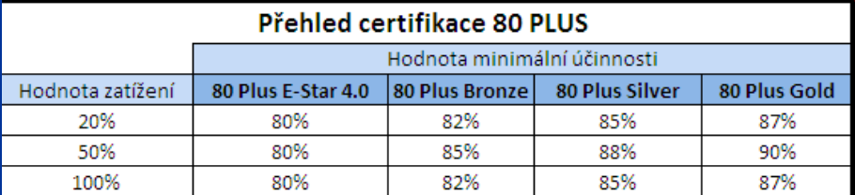
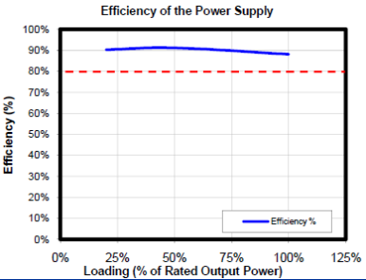

- PFC – Power Factor correction
- Lokální korekce, která se snaží eliminovat rušení a výskyt vyšších harmonických složek,
které deformují sinusový průběh v elektrické síti a tím upravit sinusový průběh,
aby se podobal co nejvíce skutečnému sinusu
- Výsledkem je snížení odebíraného zdánlivého výkonu a snížení proudu procházejícího napájecím vedením -> sníží se ztráty ve vedení
- Pasivní PFC
  - Pasivní součástky (rezistor, kondenzátor, cívka)
  - Použití tlumivky (cívka), která je na vstupu zdroje, snaží se omezit špičky, které zdroj odebírá, a tím upravuje sin. průběh
  - V dnešní době se používají spíše Aktivní PFC
- Aktivní PFC
  - Realizuje se pomocí FET, MOSFET tranzistorů spolu s kondenzátory a jinými součástkami
  - Komplexnější zapojení
  - Účinnější než pasivní PFC
  - Nevýhodou je rušení od použitých tranzistorů -> ošetřeno odrušovacím kondenzátorem
- Technologie zdrojů:
  - CordGuard – pružina, která bezpečně bude držet přívodní kabel ze zásuvky pevně do zdroje, zamezí se nechtěnému vytrhnutí.
  - AirGuard – aerodynamický design zdroje, který zabraňuje nechtěnému hluku při nasávání vzduchu.
  - HeatGuard – i po vypnutí PC nechá několik desítek sekund běžet ventilátor zdroje,
tím se nejen ochladí samotný zdroj, ale také vytáhne případný horký vzduch z PC skříně
  - Silent Ready! – ovládá otáčky ventilátoru zdroje podle teploty, čímž se snaží garantovat tichost a efektivitu ventilátoru
  - PowerGuard – několik diod, které ukazuje v jakém stavu je zdroj (Off,stand-by,OK,Fail)
  - SafeGuard – ochranné funkce zdroje
    - OCP – ochrana při nadměrném proudu
    - OVP – ochrana při nadměrném napětí než jsou normy a limity
    - OPP – ochrana při překročení max. výkonu zdroje
    - OTP – ochrana proti přehřátí
    - SCP – ochrana proti zkratu

- BIOS [ Basic input Output systém ]
- Souhrn všech základních funkcí a programů nutných pro spuštění PC
- Komunikace mezi HW a SW a uživatelem
- Skládá se:
  - BIOS základní desky
    - Uložen v EPROM, Flash paměti
  - BIOS rozšiřujících karet (firmware)
  - Drivery HW na základní desce
  - POST
  - SETUP Utilities
  - Zavaděč (boot loader)
  - API
- POST
  - Power On Self Test
  - Prohledá BIOS rozšiřujících karet a vypíš verze jejich firmwaru
  - Provede komplexní test PC
  - Vypíše nalezený HW
  - Nastaví rychlostní parametry HW podle hodnot uložených v CMOS

- Boot Loader
  - Zavaděč OS
  - Hledá na HDD MBR
  - Zavede jej do OP(RAM) a spustí v něm obsažený programový kód a předá mu řízení
    - MBR a PaT nalezne aktivní oddíl a zavede jeho boot record do OP
- SETUP
  - Program pro nastavení HW konfigurace a rychlostním parametrů HW
  - Aktivuje se průběhu začátku POST kombinací kláves
    - Kombinace se liší od výrobce zákl. desek(DEL,F1,F2,F10..)
- CMOS
  - Energeticky závislá paměť na základní desce
  - Obsah je při vypnutí PC udržován baterií
  - Neobsahuje programy, pouze data
  - Její obsah se edituje Setupem
  - Lze vymazat pomocí jumperu (spojení kontaktů, vyjmutí baterie přes noc)
- API
  - Aplikační programové rozhraní
  - Slouží k zjištění správné komunikace mezi HW a OS
- DUAL BIOS
  - Zdvojený BIOS
  - Na základní desce dva čipy, které obsahují totožnou verzi BIOS
  - První slouží pro klasické využití, druhý představuje zálohu prvního
- Upgrade BIOSu
  - Zálohování důležitých dat před upgradem
  - Jak na to:
    - 1. Nutno zjistit model základní desky a nalezení a stažení nové verze BIOSu
    - 2. Aktualizace přímo v BIOSu
  - Proč:
    - Používá se v případě, že stále řada komponent nemusí se současnou verzí BIOSu fungovat
  - Vrácení do původního stavu:
    - Propojky clear CMOS na zákl. desce, které zkratujeme
- Start PC (BIOS)
  - BIOS prohlédne všechny sloty (PCI, AGP, patice procesoru, paměti) z nich přečte informace a vytvoří API
    - Aby to nemusel dělat pokaždé, uloží si je do CMOS jako tzv. ESCD
  - BIOS provede POST, kterým ověří správnou činnost všech komponent a inicializuje ovladače
  - Zobrazí seznam HW
  - Pokud je všechno v pořádku => načte do OP a převezme řízení zavaděč OS
  - Ten načte všechny ovladače, aby mohli komunikovat s API

- EFI [ EXTENSIBLE FIRMWARE INTERFACE ]
- Důvod nástupce BIOSU?
  - BIOS má 2 základní nedostatky
    - Je založen na 16 bitovém asssembleru -> nemůže využit moderní 64b HW
  - Neexistuje jednotná specifikace
    - Každý výrobce si vše udělá podle sebe
- EFI je specifikace, která definuje SW rozhraní mezi OS a firmwarem použitého HW
- EFI je určeno jako významně vylepšená náhrada zastaralého rozhraní BIOS
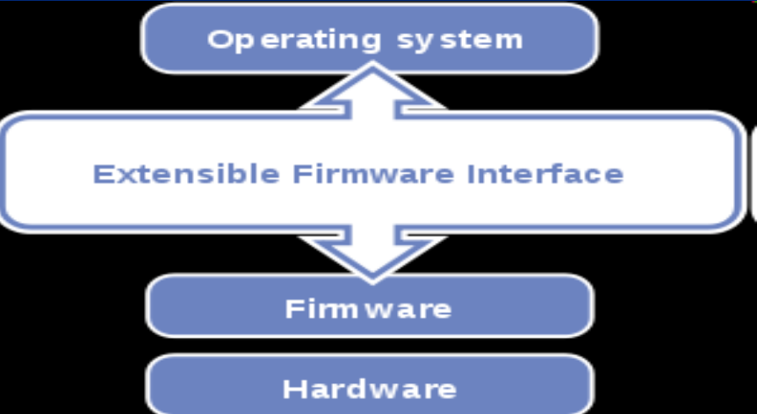
Firmware = software a sada hardwarových nastavení, která jsou místěna v paměti zařízení.

OS = slouží pro běh programů a ovládání systému uživatelem

HW=Fyzické vybavení PC

- Rychlejší bootování
- Zabezpečení proti nežádoucím útokům při spuštění
- Součástí standartu je GPT
  - Nahrazuje MBR
BIOS | UEFI
Jednoduché grafické prostředí | Moderní uživatelské 3D prostředí
Ovládání pouze klávesnici | Ovládání podporuje kombinace klávesnice a myši včetně scrollování kolečkem
16bit adresování (1MB) | 64bit adresování
- | Zabezpečení Secure Boot
Pomalejší boot než UEFI | Rychlejší boot než BIOS

- Rozdíl mezi bootováním v BIOSu a UEFI
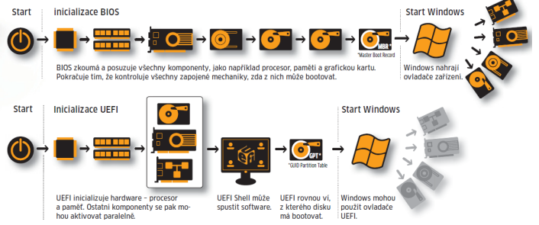

- BIOS:
  - 0. Inicializace BIOSu
  - 1. Inicializuje CPU a paměť
  - 2. Inicializuje všechny komponenty postupně
  - 3. Kontroluje všechny HDD, aby zjistil, zda z nich může bootovat
  - 4. Start Windows
  - 5. Windows nahrají ovladače zařízení
- UEFI:
  - 0. Inicializuje se UEFI
  - 1. Inicializuje se procesor a paměť
  - 2. Inicializují se ostatní komponenty paralelně
  - 3. Lze spustit software přes UEFI Shell
  - 4. UEFI rovnou ví, z kterého disku má bootovat
  - 5. Start Windows
  - 6. Windows mohou použít ovladače UEFI

CSM – Compatibility Support Module
- Možnost použít BIOS místo UEFI
- Zpětná komptabilita, použije se, pokud daný systém nepodporuje UEFI nebo chceme nabootovat z disku organizované MBR, které UEFI nepodporuje
Secure boot
- Zabezpečení vůči útokům při startu PC
- Funguje na principu veřejných a soukromých klíčů
TPM
- Ukládání šifrovacích klíčů, hesel, certifikátů
- Zkrátka vysoce citlivých a cenných dat

- UEFI proces výběru a zavedení OS:
- V první fázi probíhá kontrola, zda jsou všechny hlavní součásti PC jako deska, CPU,
paměť pod napětím, pak spustí UEFI
- Boot manager načte data aplikace UEFI z paměťového media a z oddílu na pevném disku PC (ESP)
- Spustí se zavaděč OS
- Ten startuje OS buď přímo, nebo prostřednictvím Boot manageru
- Startovací kód OS i Boot manager musí mít platnou certifikaci, jinak zavaděč start systému přeruší
- To stejné platí pro všechny další komponenty jádra OS, které boot manager postupně načítá
- Kontrola secure boot
  - Při aktivované funkce secure boot musí mít součásti OS – jádro, ovladače odpovídající certifikát
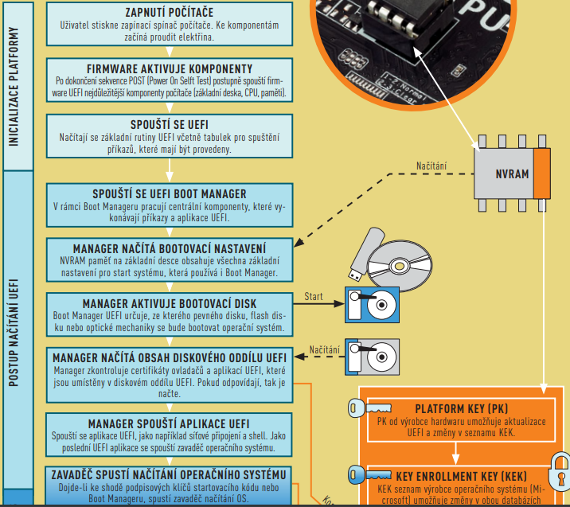

- Instalace OS přes UEFI
- Vložíme paměťové médium s OS
- Pokud se nám rovnou nespustí instalace přes UEFI, najedeme do EFI Shell, z nabídky vybereme jednotku, ze které chceme instalovat, přepneme se do složky BOOT a následně do EFI,
zde spustíme soubor bootx64.efi -> spustí se instalace

